《课题设计论证》活页
课题名称：初中化学教学中小“四步合作”助力科学探究教学对策的研究
（注：本表供盲评『隐名评审』使用，表中不得出现县（市、区）名、申报单位名称、以及课题组成员姓名等影响公正评审的信息。）
一、课题设计论证
1、本课题国内外研究现状述评、选题意义和研究价值。
2、本课题的研究目标、研究内容、研究假设和创新之处。
3、本课题的研究思路、研究方法、实施步骤。
（限3000字以内，可附页）
- 国内外研究现状述评
国内外对于小“四步合作”教学模式在不同学科和教育阶段的应用已经展开了一系列研究。在国外，教育学者和研究者们对小“四步合作”教学模式进行了广泛的研究和实践，取得了一定的成果。学生通过小组合作学习可以提高学习成效和合作能力，促进学业发展和社交发展。在国内，也有一些学者对小“四步合作”教学模式进行了研究。探讨了小组合作学习在教学中的应用效果，发现小组合作学习能够提高学生的实验操作能力和科学思维能力。随着双减政策和化学新课标的推行，小“四步合作”教学模式具有更加重要的现实意义。双减政策要求注重学生的主体地位和能力培养，而小组合作学习正是符合这一要求的教学模式。化学新课标则强调培养学生的实践能力和科学思维方式，小组合作学习能够有效地促进学生的实践能力培养和科学思维的发展。然而，目前在初中化学教学中，对小“四步合作”教学模式的应用研究相对较少。

- 选题意义
化学新课标课既强调化学学科及科学领域的核心素养，又反映未来社会公民必备的共通性素养，倡导学会学习、合作沟通、创新实践，从化学观念、科学思维、科学探究与实践、科学态度与责任等方面，全方位构建课程目标和学业质量体系。初中化学教学是培养学生科学素养和科学思维的关键阶段，而科学探究教学作为一种有效的教学方法能够激发学生的学习兴趣和培养科学精神。课题选取小“四步合作”教学模式在初中化学教学中的应用，具有以下重要意义：
- 适应化学新课标的要求：小“四步合作”教学模式注重学生合作与交流，有助于激发学生的学习兴趣，培养科学精神，符合化学新课标对核心素养的要求。
- 提高学生的实验操作技能和科学思维能力：该教学模式强调学生的实际操作和实验观察，培养学生的实验技能和科学推理能力，有助于提升学生的科学探究能力和学习成绩。
- 研究的结果为初中化学教学改革提供参考和借鉴：为教师提供有效的教学方法和策略，提升教学效果和学生的学习体验。

- 研究价值
课题研究价值体现在以下几个方面：
- 丰富化学教学模式和方法的多样性。注重学生的合作与交流，可以激发学生的学习兴趣和积极性，提高学习效果。
- 对培养学生的科学精神和科学思维具有重要意义。促进学生在合作中相互启发和交流，增强学生的实验操作能力和科学思维能力。
- 为教师教学实践提供指导和借鉴。提供具体的教学策略和方法，丰富和改进教学实践，提高教师的教学效果和学生的学习体验。

- 研究目标
研究主要目标包括：
- 通过实践教学和实验设计，收集学生在小组合作学习中的学习成绩、学习兴趣和学习动机等数据，评估该教学模式对学生学业发展和科学素养的影响。
- 针对初中化学教学中的具体内容和学生的特点，研究如何优化和调整小“四步合作”教学模式的实施策略，提高教学效果和学生的学习参与度。
- 开展实验教学和科学探究活动，比较使用小“四步合作”教学模式和传统教学模式的学生在实验操作能力、科学推理能力和问题解决能力等方面的差异，验证该教学模式的效果。
- 结合双减政策和化学新课标的要求，根据研究结果和教学实践经验，建立针对初中化学教学的小“四步合作”教学模式的指导原则和实施框架，为教师的教学改革和教学设计提供理论依据和实践参考。

- 研究内容
具体研究内容有以下几个方面：
- 教学模式的设计与优化：根据化学新课标和双减政策的要求，结合小“四步合作”教学模式的特点和初中化学教学的实际情况，设计符合教学目标和学生需求的教学模式，优化教学过程和教学资源的配置。
- 教学策略的研究与探索：针对小“四步合作”教学模式的实施，研究如何在教学中引导学生主动参与、合作探究和批判思考。通过教学实践和教学观察，探索有效的教学策略，以提高学生的学习效果和科学素养。
- 学生学业发展与评价：通过实施小“四步合作”教学模式，跟踪和评估学生的学业发展。同时，研究如何有效评价学生在小组合作学习中的表现和学习成果，探索符合双减政策和化学新课标要求的评价方法和工具。
- 教师专业发展与支持：研究如何提供针对教师的专业发展和支持，培养教师运用小“四步合作”教学模式的能力和教学设计的能力。通过教师培训、教学研讨和教学指导等方式，提供教师所需的支持和资源，以促进教师的教学能力和专业发展。

- 研究假设
基于双减政策和化学新课标的背景，研究提出以下假设：
- 能够激发学生的学习兴趣和积极性：通过小组合作学习的方式，学生在互相交流和合作中相互启发，增强对化学知识的理解和应用能力，从而提高学习动机和兴趣。
- 对学生的学习成果具有积极影响：合作学习可以促进学生对知识的深入思考和探究，增强学习效果和记忆力。通过与他人的合作学习，学生可以互相纠正和补充知识，提高学习的成果和质量。
- 培养学生的科学探究能力：通过实践操作、问题解决和实验设计等环节的合作，学生能够培养实验技能、科学思维和探究能力，提高科学探究的能力水平。
- 学习的适应性存在差异：考虑到学生的个体差异、学习风格和合作能力等因素，小组合作学习的效果可能因人而异。

- 创新之处
课题的创新之处体现在以下几个方面：
1.教学模式创新：在初中化学教学中引入了小“四步合作”助力科学探究教学对策，通过小组合作、问题探究、实践操作等方式，促进学生参与和探索，激发学生的学习兴趣和科学思维能力。
2.教学策略创新：优化教学设计，结合科学探究活动，将学习过程与实际问题相结合，培养学生的科学实践能力和解决问题的能力，提升学生的学习效果和能力发展。
3.课程内容创新：以科学探究为核心，针对初中化学课程的内容进行了创新设计，提供了更具挑战性和启发性的学习任务，使学生能够在实践中建立对化学知识的深刻理解和应用能力。
4.教师角色创新：鼓励教师扮演引导者和促进者的角色，注重发挥教师的指导和引导作用，培养学生的自主学习和合作学习能力。教师通过提供指导性问题、组织讨论和反思等方式，引导学生主动参与学习，实现了教师和学生之间的积极互动。

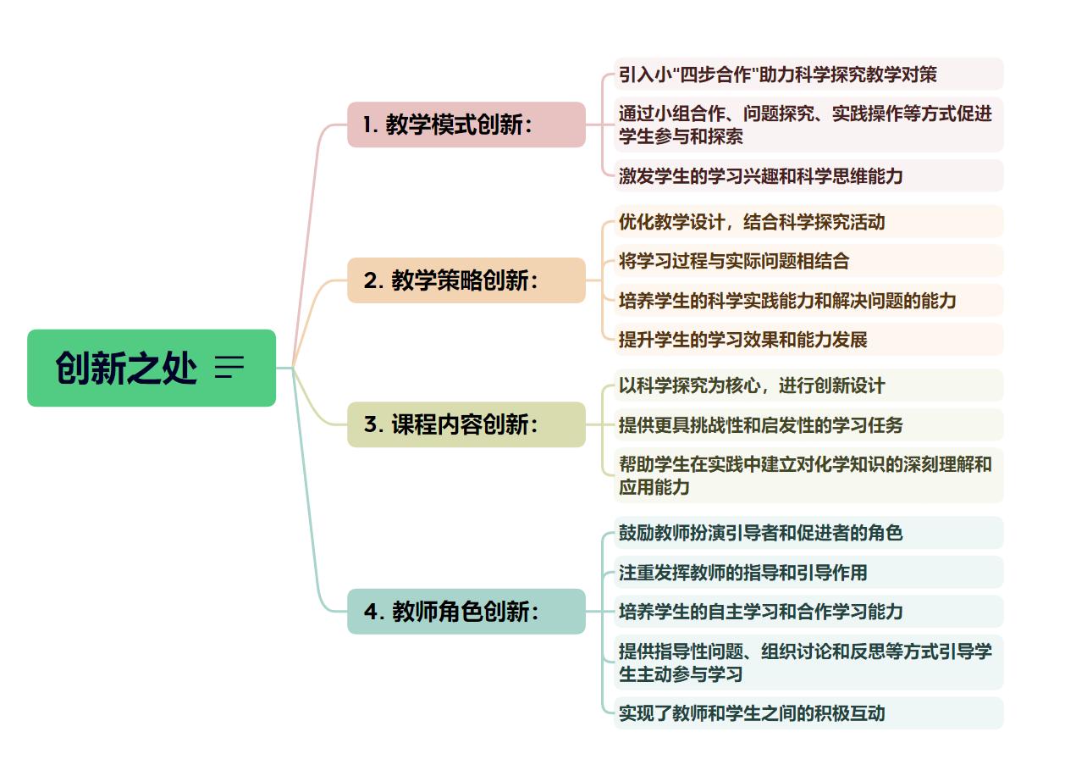
- 研究思路
研究首先进行文献综述和调研，以了解国内外在初中化学教学中小“四步合作”教学模式的应用现状，并结合双减政策和化学新课标的要求进行分析。接着，设计实验教学并采集相关数据，通过随机抽样将参与实验的班级分为实验组和对照组，分别采用小“四步合作”教学模式和传统教学模式进行教学。随后，运用统计学方法对数据进行整理、分析和比较，以探究小“四步合作”教学模式在学习成果、学习动机等方面的影响。最后，根据研究结果提出教学对策和改进建议，针对不同学生特点和教学环境，为教师的教学实践提供指导，促进初中化学教学的创新与发展。

九、研究方法
研究采用以下方法：
- 文献综述：系统性地查阅国内外相关文献和研究成果，对小“四步合作”教学模式在初中化学教学中的应用现状进行梳理和评述，以了解国内外的研究动态和学术观点。
2.实证研究：设计实验组和对照组，在实际的初中化学教学中应用小“四步合作”教学模式和传统教学模式，并收集相关数据，比较两种教学模式的差异和影响。
3.调查问卷：针对学生、教师和家发放问卷调查，收集他们对小“四步合作”教学模式的意见、反馈和建议。
4.观察记录：在教学实施过程中，通过实地观察记录学生的学习行为、合作方式、互动情况以及教师的教学策略等细节。
十、实施步骤
研究实施步骤如下：
第一阶段：研究设计准备(2023年6月—2023年7月)：明确研究目标、问题和假设，制定研究方案和实施计划。建立课题组，明确成员职责和分工。
第二阶段：实验组与对照组的划分(2023年7月—2023年9月)：将学生分为实验组和对照组，确保两组学生在性别、学习水平等方面的均衡分布，以消除可能的干扰因素。
第三阶段(2023年9月—2024年2月)实施教学模式：在实验组中应用小“四步合作”教学模式，而对照组继续采用传统教学模式。
第四阶段(2024年2月—2024年3月)数据收集分析：收集学生的学习数据，比较实验组和对照组之间的差异和影响。
第五阶段(2024年3月—2024年5月)教学对策与改进建议：提出针对不同学生特点和教学环境的教学对策和改进建议，以指导教师的实际教学实践。
第六阶段(2024年5月—2024年7月) 研究成果结题阶段。由于课题研究的过程是采用分工合作完成的，这一阶段需要将各类的研究成果再进行汇总、整理，最终达到整个课题的研究目标。

- 完成课题的可行性分析
1、已取得的相关研究成果及其社会评价（引用、转载、获奖及被采纳情况），主要参考文献（相关研究成果、主要参考文献两类限填10项）。
2、课题组成员的学术背景和基本情况（职务、专业、年龄）。
3、完成课题的保障条件（如研究资料、实验仪器设备、研究经费、研究时间及所在单位条件等）。（限1500字以内，可附页）
一、已取得的相关研究成果及其社会评价
课题组取得了一系列相关研究成果，受到了积极的社会评价。通过深入探索初中化学教学中小“四步合作”助力科学探究教学对策，我们的研究成果得到了学校同行的广泛认可。本课题负责人和课题组成员近五年在各级刊物发表数十篇论文，其中“浅谈‘双减’背景下初中化学课堂的提质增效”、“ 浅谈初中化学与创新能力的培养 ”、“浅谈如何将微型实验有效的运用在初中化学教学中”发表在《教学与创作》《中国教师》《家庭教育报》等刊物上。
互联网背景下学习模式的研究改善和提升了学校化学课堂实验的教学环境，开展了基于大数据的化学精准教学和个性化学习。在“双减”到来之前已经敏锐的察觉到教育发展的趋势，完成“初中化学作业设计研究”的课题，在减轻学生作业负担，增加作业乐趣方面取得了很大进展。
  - 课题组成员的学术背景和基本情况
姓名 | 专业 | 年龄 | 荣誉
  - 完成课题的保障条件
（一）完成课题的条件和保证
我校有良好的教育科研体制，科研组齐备，学校在组织和时间等方面都给予大力支持，保证了课题研究的顺利实施。教师办公室配备电脑，教师可以随时从互联网上查阅与本课题相关的信息，并及时交流学习，为课题研究奠定基础。课题组建立了良好的课题机作机制，有较严密的课题研究计划，定时定点进行科研活动，实行定期经验交流制度。课题组成员长期扎根教学第一线，都具有良好的教学素养。课题组员们都能严以律已，教书育人，为人师表，具有一定的教育教学科研理论和开展研究的能力，都能承担本课题的研究工作。
（二）科研手段：
1.文献研究法：收集教育理论书籍、报刊杂志以及网络下载的相关资料等。
2.行动研究法：设计教学活动方案，进行行动实施，对研究的设想及方案不断进行完善。结合课题定期开展专题研究、写教学反思、教学随笔等。
3.个案研究法：在研究过程中，边实践，边探索，把研究与实践紧密地结合起来，边归纳，边总结，形成有鲜明个性的有效教学。
- 经验总结法：通过阅读有关教学情境的方法的刊物，观看名师名课，有目的地整理课堂教学中的教学现象，分析研究师生课堂教学行为，提炼优质教学的方法，总结归纳活动中的经验体会。研究资料：课题组需要获取相关的教育文献、教学资料和学生学习成绩数据等研究资料。这些资料可以通过文献检索、调查和学校教学档案等渠道获得。
- 实验仪器设备：由于研究涉及初中化学教学实践，一般的实验室设备和教学用具已经具备或可以借用。如果有需求，可以申请使用学校实验室设备。
6.研究时间：课题组成员需要合理安排研究时间，确保能够专注于课题的研究工作。参加课题的老师一直在一起工作,有利于相互配合确保研究时间。



